NUOVO RECORD PER VOLOTEA:
55 MILIONI DI PASSEGGERI TRASPORTATI DAL 2012
La compagnia aerea raggiunge il nuovo traguardo a soli 7 mesi dal 50milionesimo passeggero.
Solo in Italia, sono 3 milioni i viaggiatori trasportati da gennaio a settembre 2023
con oltre 18.500 voli.
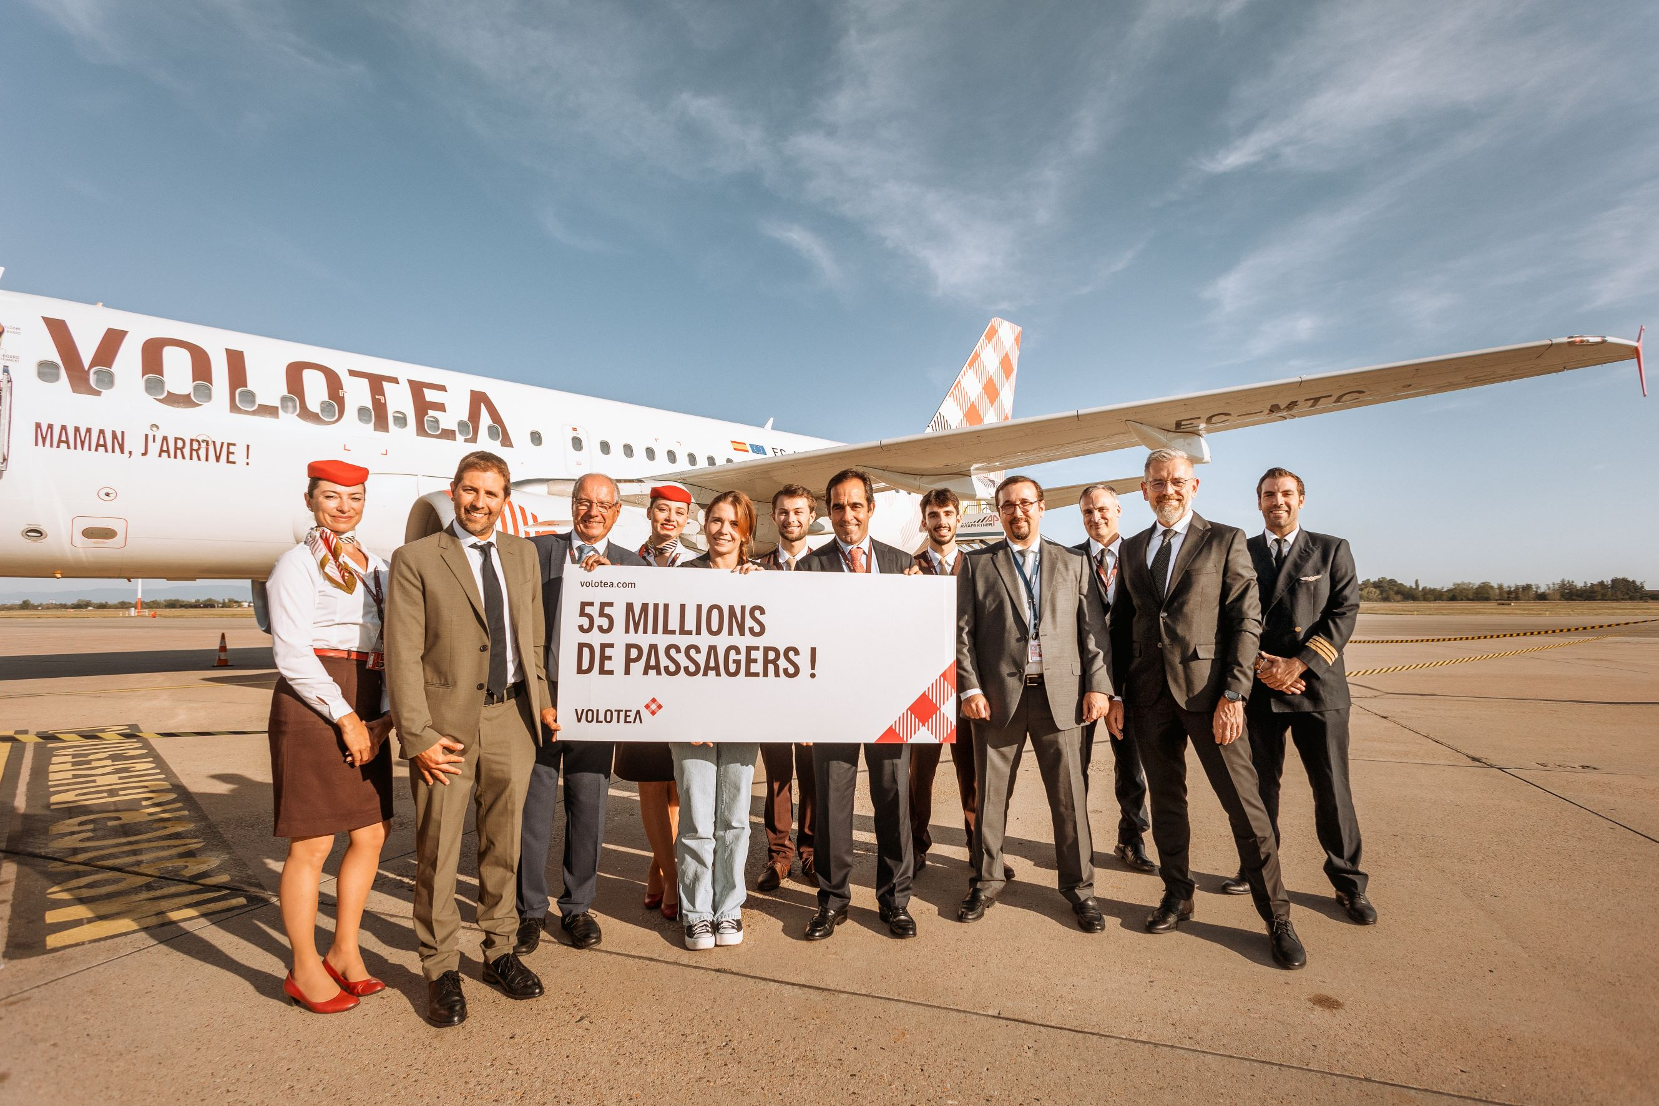
Barcellona, 12 ottobre 2023 – Un nuovo importante traguardo per Volotea, la compagnia aerea low-cost delle piccole e medie città europee, che raggiunge la quota di 55 milioni di passeggeri trasportati dal 2012, anno della sua fondazione. Si tratta di un risultato eccezionale nel settore dell’aviazione, che pochi vettori hanno registrato in così poco tempo, e che, per la compagnia arriva in un anno da record a livello di network, grazie all’offerta più ampia di sempre.
12 milioni di posti in vendita, di cui circa 4 milioni offerti in Italia. Sono questi, per il 2023, i numeri dell’offerta record di Volotea che, solo in Italia, da gennaio a settembre, ha trasportato oltre 3 milioni di passeggeri in più di 18.500 voli, confermando una performance costante e consolidando la sua presenza sul mercato italiano.
“Il traguardo dei 55 milioni di passeggeri è per Volotea motivo di grande orgoglio. Fin dalla nostra nascita, nel 2012, abbiamo sempre posto al centro della nostra strategia le esigenze e il benessere dei clienti che, giorno dopo giorno, scelgono di affidare alla nostra consolidata esperienza i loro viaggi più belli”, ha commentato Carlos Muñoz, CEO e Fondatore di Volotea. “Questo risultato riflette al meglio il nostro impegno quotidiano nell’offrire un servizio di qualità e attento. Gli elevati standard qualitativi che da sempre garantiamo ai nostri clienti ci hanno permesso di ottenere importanti riconoscimenti a livello mondiale e un tasso di raccomandazione del 90%: questo significa che sono più di 9 su 10 i viaggiatori che ci consiglierebbero a parenti e amici.”
E come da tradizione, Volotea ha voluto celebrare e condividere questo significativo successo con uno dei suoi passeggeri, che da sempre rappresentano un fattore di primaria importanza. Così, Lucie Charteau, la fortunata 55 milionesima passeggera, una volta atterrata a Strasburgo (Francia), è stata accolta con tutti gli onori dai membri dell’equipaggio e dal team Volotea e, inoltre, ha ricevuto un anno di voli gratuiti per lei e per quattro persone a sua scelta, da e per una delle oltre 100 città in cui la compagnia aerea vola. “Ho viaggiato diverse volte con Volotea e la mia esperienza è sempre stata molto positiva. Grazie a questi voli coglierò l’occasione per scoprire destinazioni meravigliose in cui non sono mai stata prima e per condividere nuove avventure con le persone che amo. Durante il mio volo per Strasburgo sono stata accolta da un team eccezionale e per questo vorrei ringraziare Volotea”, ha dichiarato Lucie Charteau.

VOLOTEA

Volotea è stata fondata nel 2011 da Carlos Muñoz e Lázaro Ros, precedentemente fondatori di Vueling. È una delle compagnie indipendenti che, negli ultimi 10 anni, sta crescendo più velocemente in Europa. Anno dopo anno, ha visto crescere la sua flotta, il numero di rotte operate e l’offerta di posti in vendita. La compagnia ha celebrato quest’anno il traguardo dei 50 milioni di passeggeri trasportati.

Volotea vola verso più di 100 aeroporti e ha basi in 19 città europee di medie dimensioni: Asturie, Atene, Bilbao, Bordeaux, Cagliari, Firenze (da aprile 2023), Amburgo, Lille, Lione, Lourdes, Marsiglia, Nantes, Napoli, Olbia, Palermo, Strasburgo, Tolosa, Venezia e Verona.

Quest'anno, Volotea opererà fino a 400 rotte (oltre la metà in esclusiva), offrendo circa 12 milioni di posti (oltre +41% rispetto al 2019) ed effettuando circa 70.000 voli. La compagnia aerea dispone di una flotta di 41 Airbus A319 e A320.

Volotea pone particolare attenzione all'aviazione sostenibile e si è impegnata per ridurre del 50% (rispetto al 2012) le proprie emissioni di CO2 per passeggero e chilometro entro il 2025, 5 anni prima dell’obiettivo, originariamente fissato per il 2030.
Ad oggi, Volotea ha lanciato oltre 50 iniziative di sostenibilità che hanno già portato a una riduzione dell'impronta di carbonio per chilometro per passeggero di oltre il 45%. Dal 2022, l'azienda sta lavorando allo sviluppo di tecnologie alternative prive di emissioni e opera il servizio navetta interno di Airbus utilizzando il 34% di carburante per aviazione sostenibile. Volotea collabora inoltre con i settori manifatturiero e industriale affinché questi carburanti, attualmente di difficile accessibilità, possano essere sviluppati e diffusi nel più breve tempo possibile.
Volotea impiega 1.820 persone e promuove attivamente la connettività all'interno dei territori in cui ha sede, contribuendo al loro sviluppo economico e arricchendo il panorama culturale attraverso progetti di sponsorizzazione di grande impatto.
Volotea è stata riconosciuta da Skytrax, nel suo sondaggio globale sulla soddisfazione dei passeggeri, come la "Migliore Compagnia Aerea Low-Cost in Europa" ai World Airline Awards 2023, definiti dai media di tutto il mondo "gli Oscar dell'industria dell'aviazione". La compagnia aerea aggiunge questo riconoscimento alla sua crescente lista di successi, che comprende le due vittorie consecutive come "Compagnia aerea low-cost leader in Europa" ai World Travel Awards del 2021 e del 2022.
Per maggiori informazioni: https://www.volotea.com/it/sala-stampa
Volotea Media Relations - Tel: +39 02 33600334
Francesca Marchesi
francesca.marchesi@melismelis.it

